

Să găsim Insula Jocurilor lui Gulliver

COMU

Titlul scenariului/denumirea jocului: Să găsim Insula Jocurilor lui Gulliver.

Vârsta copiilor (elevi de școală primară): 7 ani

Timpul necesar: 15 minute

Conținut/subiect: Numere, geometrie, măsurători

Scopul activității: Rezolvarea de probleme cu numere de o cifră.

# Introducere

Această activitate urmărește:

* dezvoltarea abilităților logico-matematice și efectuarea de operații prin rezolvarea unei probleme care include patru operații,
* să ne înțelegem banii prin calculele de bani și timp
* să înțeleagă noțiunile de unități de măsură, răspunzând la problema care implică măsurarea lichidului, măsurarea lungimii
* înțelegerea proprietăților formelor geometrice, răspunzând la problema care implică calcularea perimetrului și ariei formelor geometrice.
* dezvoltarea aspectelor socio-emoționale prin lucrul în echipă, în colaborare
* dezvoltarea abilităților de gândire algoritmică prin transmiterea de comenzi către roboți.

Activitatea dvs. va conduce elevii la un scenariu folosind abilitățile lor de rezolvare a problemelor cu o cifră cu un joc adecvat vârstei!

## Resurse:

1. Un etaj de joc ca cel de mai jos (imaginea sălii de joc va fi plasată la sfârșitul acestui etaj de joc)

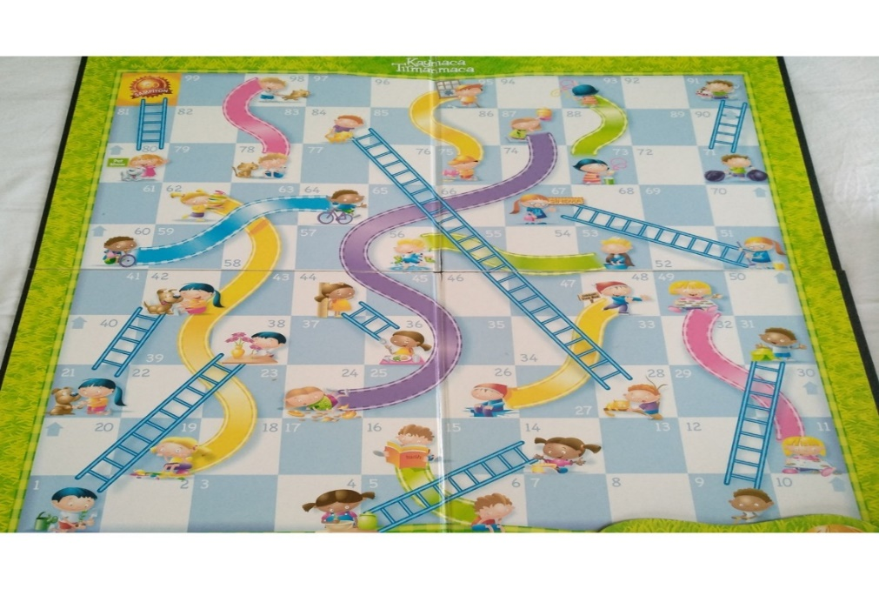

2. Doi roboți sau săgeți

3. Zaruri cu 9, 8, 7, 6, 5, 4 pe fețele lor

4. Cartonașe cu probleme

# O descriere detaliată a scenariului

Ați citit Călătoriile lui Gulliver de Jonathan Swift? (Se iau răspunsurile elevilor) Vorbește despre călătoriile unui doctor pe nume Lemuel Gulliver. Doctorul povestește întâmplările extraordinare pe care le întâlnește în bucățile de pământ în care s-a refugiat după ce a supraviețuit accidentelor pe mare și pe care le-a trăit în diferite țări, fiecare mai frumoasă decât cealaltă. Bineînțeles, călătoriile doctorului nu au fost ușoare. A trecut prin drumuri foarte dificile pentru a ajunge în unele locuri. Acum, îl ajutăm pe Gulliver într-una dintre aceste aventuri provocatoare? Ce să spunem? Gulliver visează că există o insulă cu jocuri minunate. Pe această insulă, există o mare limpede, fructe delicioase și locuri de joacă distractive pentru copii. Când se trezește dimineața, el investighează imediat cum poate găsi acea insulă. Îi întreabă pe oamenii de pe navă. Un băiețel de pe navă spune că știe despre acea insulă. El desenează o hartă și spune că poate merge acolo cu ajutorul acestei hărți. Cu toate acestea, el afirmă, de asemenea, că există obstacole care trebuie depășite pentru a face acest lucru și că trebuie să răspundă la întrebările de pe hartă. Eu am acea hartă. Mergem împreună pe insula de pe această hartă?

# Pași

1. Două echipe diferite de 2-3 persoane sunt formate de către profesor, ținând cont de numărul de copii care vor desfășura activitatea.

2. Scenariul este împărtășit elevilor de către profesor.

3.Elevii își împărtășesc sentimentele și gândurile legate de scenariu.

4.Profesorul deschide podeaua de joc sub forma unei hărți. Și explică regulile jocului și modul de joc (Reguli: Unul din fiecare grupă va primi unul dintre zarurile marcate cu 9, 8, 7, 7, 6, 5, 4 pe suprafața lor. În plus, fiecare echipă va alege și o carte cu probleme. Ambele grupuri își vor așeza roboții la punctul de plecare. O persoană din grup va arunca zarurile, iar prima problemă de pe cartonașul cu probleme pe care l-au ales va fi pusă echipei de către profesor. Atunci când echipa răspunde corect la problemă, stabilește traseul pe suprafața de joc pentru ca robotul să avanseze cât mai mult decât numărul de pe zar, își programează propriul robot și apasă start. Apoi, aceleași proceduri se aplică și celeilalte echipe. Jocul continuă până când una dintre echipe ajunge pe insulă)

5. Fiecare grup alege una dintre cărțile cu probleme și o predă profesorului ca fiind propria carte.

5. Fiecare echipă aruncă zarurile atunci când îi vine rândul, răspunde la problemă, își programează robotul (sau pune săgețile în ordinea corectă) și dă startul!

6. Jocul continuă până când una dintre echipe ajunge pe insulă.

# Sfaturi și trucuri pentru profesor

1. Să acordăm atenție eterogenității echipelor care urmează să fie formate din 2-3 persoane.

2. Cereți fiecărei echipe să își numească robotul într-un cadru de învățare prin cooperare și colaborare.

3. Prezentați la început regulile și informațiile despre eveniment.

4. Rugați-i pe copii să-și exprime cu voce tare sentimentele și gândurile legate de scenariu și încurajați-i în acest sens.

5. Aveți grijă să nu lăsați cu ei cartea cu probleme aleasă de echipe. Pentru că, dacă o au, pot rezolva și pregăti întrebările în avans.

6. În timp ce pregătiți fișele cu probleme, asigurați-vă că fiecare fișă este compusă din probleme care vor acoperi același subiect și realizări ca și cealaltă și au niveluri de dificultate similare.

7. Împiedicați copiii să se teamă de a face greșeli în roboții de codificare, nu permiteți critica negativă a prietenilor lor. Încurajați-i atunci când fac greșeli și faceți-i să simtă că face parte din joc.

**Implementarea scenariilor și alte resurse:**

Hărți, săgeți, alte materiale create special pentru acest scenariu.

**Variante ale scenariului/jocului**:

Dacă există prea multă competiție între echipele implicate în activitate, aceasta se poate desfășura și în cadrul unui singur grup, copiii aruncând zarurile, răspunzând la problemă și, respectiv, codificând robotul. Această activitate poate fi aplicată la diferite grupe de vârstă prin schimbarea fișelor cu probleme.

**ANEXĂ: EXEMPLE DE FIȘE DE PROBLEME**

**1. CARD**

1. Un legumicultor cumpără un kilogram de mere cu 2 lei și îl vinde cu 5 lei. Cât profit face acest legumicultor atunci când vinde 3 kilograme de mere?

2. Aysel merge la școală 5 zile pe lună și face sport în celelalte zile. Câte zile a mers Aysel la sport într-o lună?

3. Am cumpărat jumătate de lapte cu cei 8 lei, câți lei îmi mai rămân?

4. Dacă 9 creioane sunt împărțite în mod egal în trei cutii, câte creioane vor fi în fiecare cutie?

5. Câți litri de apă consumă în 4 zile o familie care consumă 2 litri de apă pe zi?

6. 1 farfurie este umplută cu 2 polonice de supă. Câte linguri vor umple 3 farfurii?

7. O broască țestoasă parcurge 3 metri în 2 ore. Câți centimetri parcurge o broască țestoasă în 6 ore?

8. De câte fire este nevoie pentru a determina perimetrul unui triunghi cu latura de lungime egală cu 2 cm și cu cealaltă latură de 3 cm?

**2. CARD**

1. Prețul jucăriei de vis a lui Yankı este de 9 lire. Câți bani are Yankı, care are nevoie de 3 lire pentru a cumpăra această jucărie?

2. Domnul Hasan merge la un control medical la fiecare 4 luni. De câte ori pe an merge domnul Hasan la un control medical?

3. Câte jumătăți de pepene galben fac 4 sferturi de pepene galben?

4. O băcănie adaugă 7 kilograme la 2 kilograme de zahăr. Dacă el umple 3 saci de zahăr total în mod egal, câte kilograme de zahăr vor fi în fiecare sac?

5. Selma are 2 lire. Dacă banii surorii ei sunt de 4 ori mai mulți decât ai Selmei, câți lei au în total cele două?

6. Un pachet de lapte vine în 2 căni. Câte căni reprezintă 3 pachete de lapte?

7. Creionul meu are o lungime de 4 ascuțișuri. Caietul meu are lungimea a 2 creioane. Cât de lung este caietul meu de deschis?

8. Câți cm de sârmă sunt necesari pentru perimetrul unui dreptunghi cu latura scurtă de 2 cm și latura lungă de 3 cm?

**3. CARD**

1. Özlem a cumpărat 4 pixuri de 2 TL și a dat 10 TL vânzătorului. Câte lire de schimb va primi Özlem?

2. Deoarece tatăl lui Can joacă jocuri pe calculator timp de 2 ore pe zi în weekend, câte ore joacă jocuri pe calculator într-o săptămână?

3. 2 prăjituri întregi se taie în sferturi și se distribuie oaspeților. Câți invitați sunt?

4. În câte zile va cheltui 9 lei Hasan, care cheltuiește 3 lei în fiecare zi?

5. Cât reprezintă de 6 ori al doilea cel mai mic număr natural de o cifră mai mic decât 9?

6. Un ghiveci este udat cu 2 pahare de apă pe săptămână. Câte pahare de apă se udă în 1 lună?

7. Când Arda merge de la camera sa la bucătărie, parcurge 6 metri. Care este distanța dintre cameră și bucătărie?

8. Câți cm de sârmă sunt necesari pentru perimetrul unui pătrat cu latura de 2 cm?